СХЕМА
размещения мест для продажи товаров (выполнения работ,
оказания услуг) на ярмарке, имеющих адресный ориентир:
город Пермь, ул. Александра Щербакова, 33

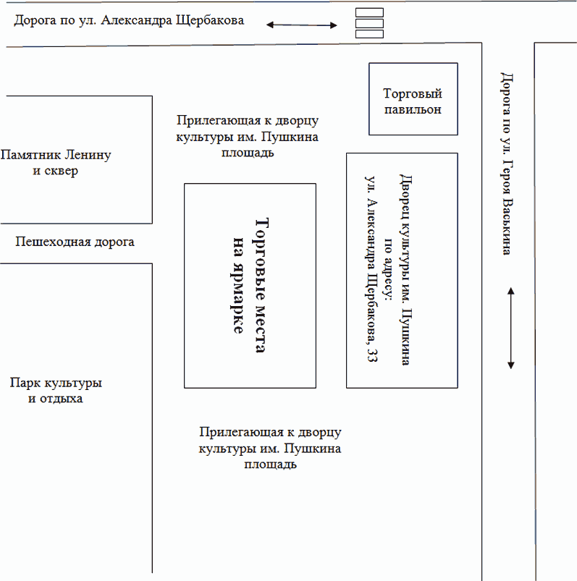

СХЕМА
размещения мест для продажи товаров (выполнения работ,
оказания услуг) на ярмарке, имеющих адресный ориентир:
город Пермь, ул. Ласьвинская, 18

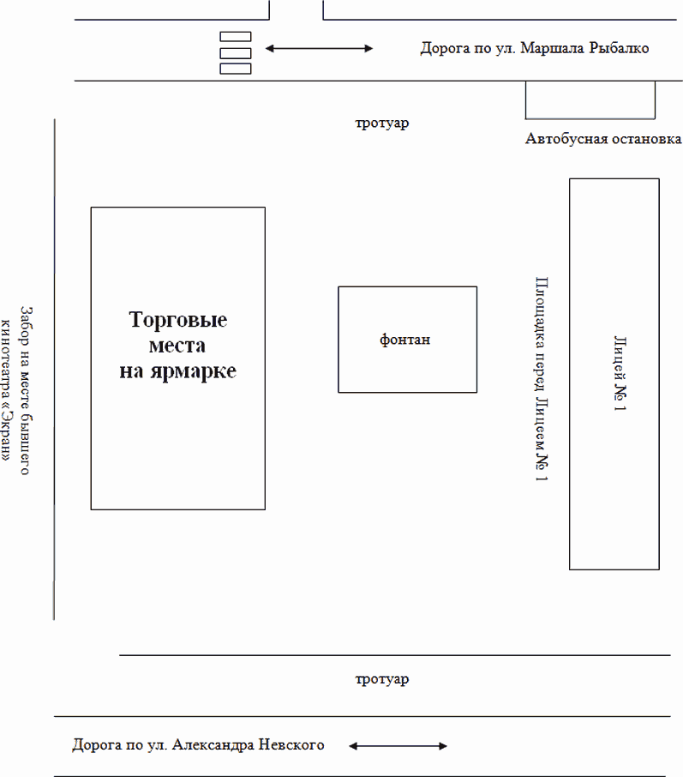

СХЕМА
размещения мест для продажи товаров (выполнения работ,
оказания услуг) на ярмарке, имеющих адресный ориентир:
город Пермь, ул. Маршала Рыбалко, 109

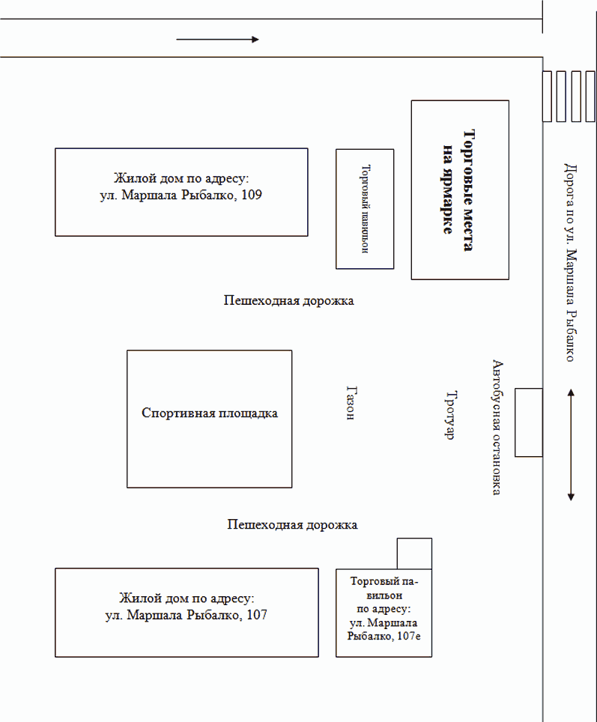

СХЕМА
размещения мест для продажи товаров (выполнения работ,
оказания услуг) на ярмарке, имеющих адресный ориентир:
город Пермь, ул. Крупской, 42

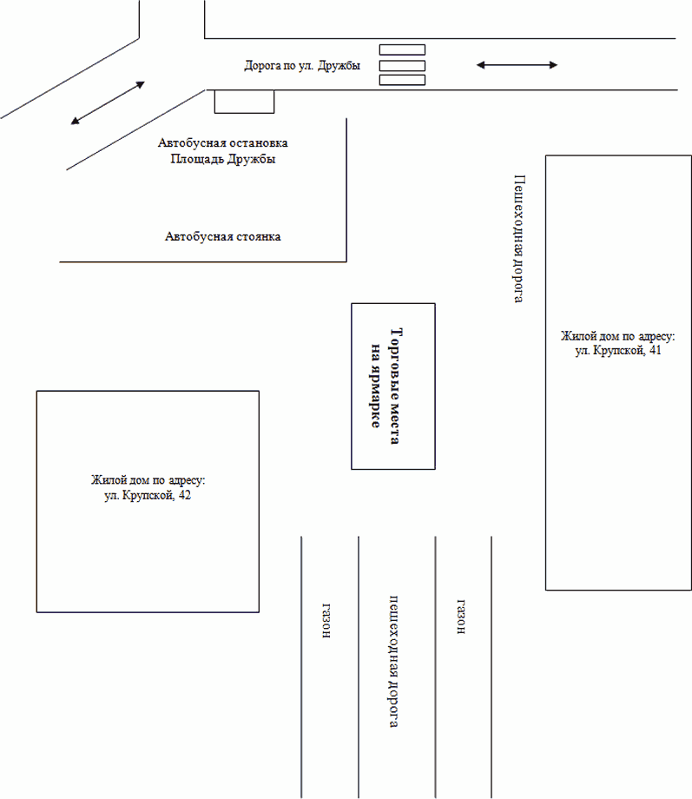

СХЕМА
размещения мест для продажи товаров (выполнения работ,
оказания услуг) на ярмарке, имеющих адресный ориентир:
город Пермь, Комсомольский проспект, 79

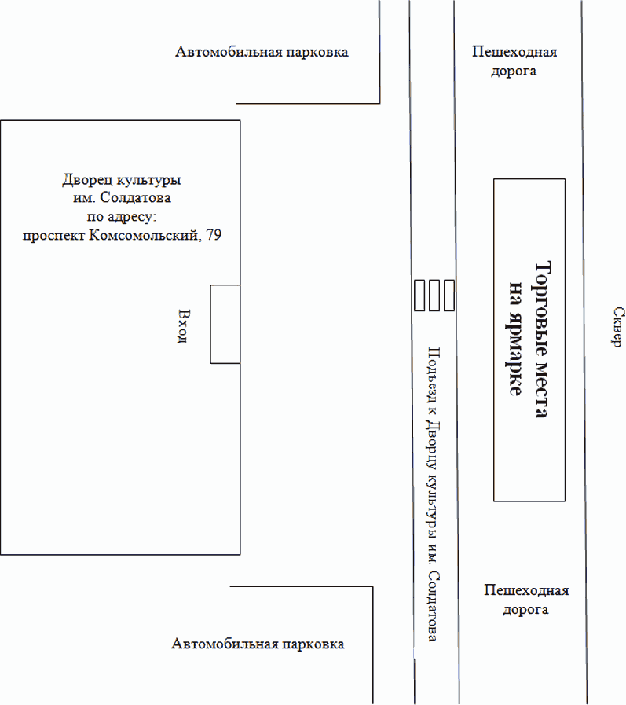

СХЕМА
размещения мест для продажи товаров (выполнения работ,
оказания услуг) на ярмарке, имеющих адресный ориентир:
город Пермь, ул. Советской Армии, 33

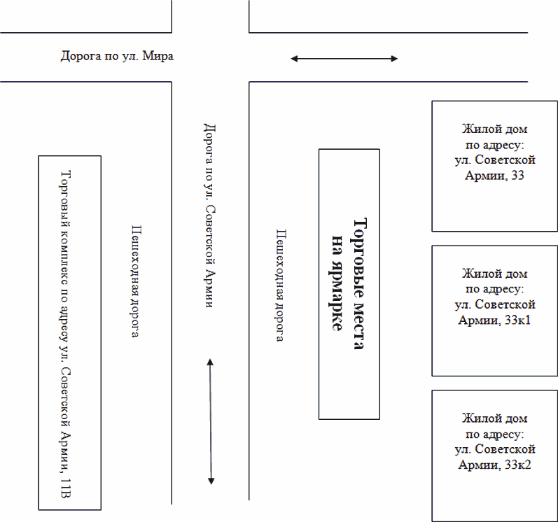

СХЕМА
размещения мест для продажи товаров (выполнения работ,
оказания услуг) на ярмарке, имеющих адресный ориентир:
город Пермь, ул. Писарева, 10а

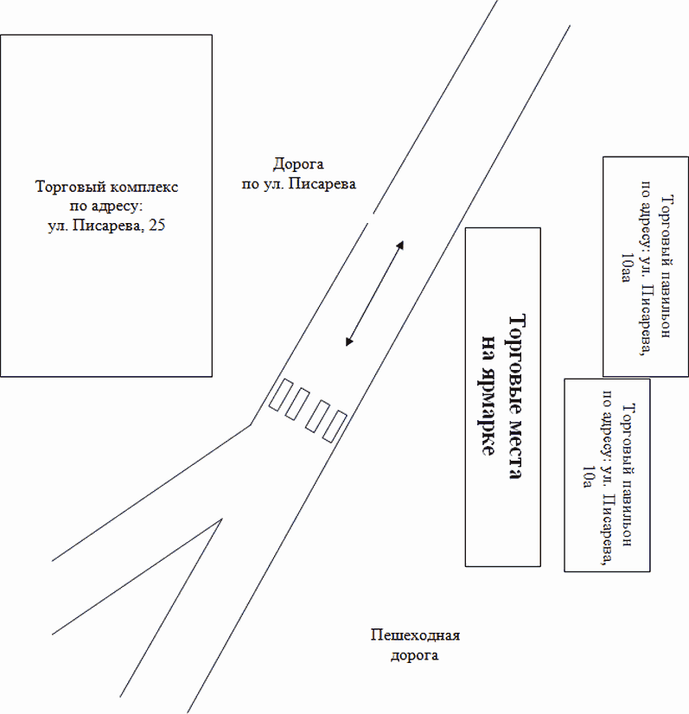

СХЕМА
размещения мест для продажи товаров (выполнения работ,
оказания услуг) на ярмарке, имеющих адресный ориентир:
город Пермь, Комсомольский проспект, 91/2

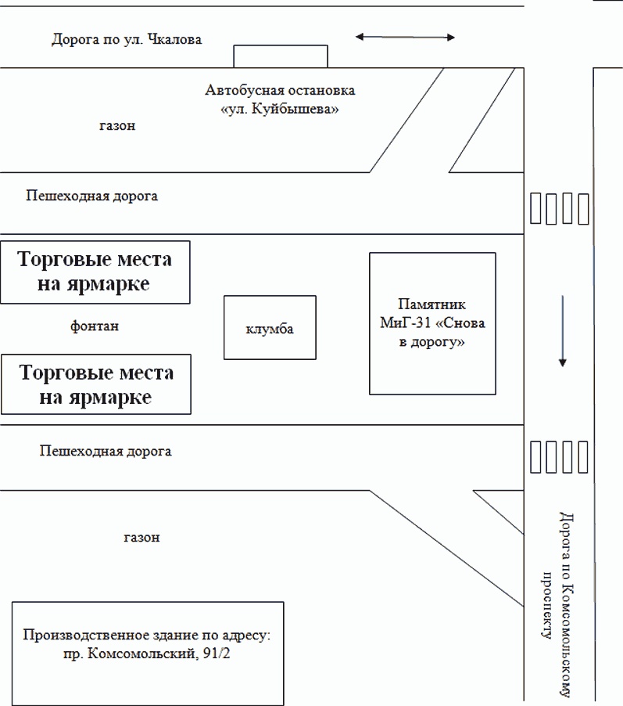

СХЕМА
размещения мест для продажи товаров (выполнения работ,
оказания услуг) на ярмарке, имеющих адресный ориентир:
город Пермь, ул. Монастырская, 2 к. 1
(введена Постановлением Администрации г. Перми
от 21.12.2023 N 1445)

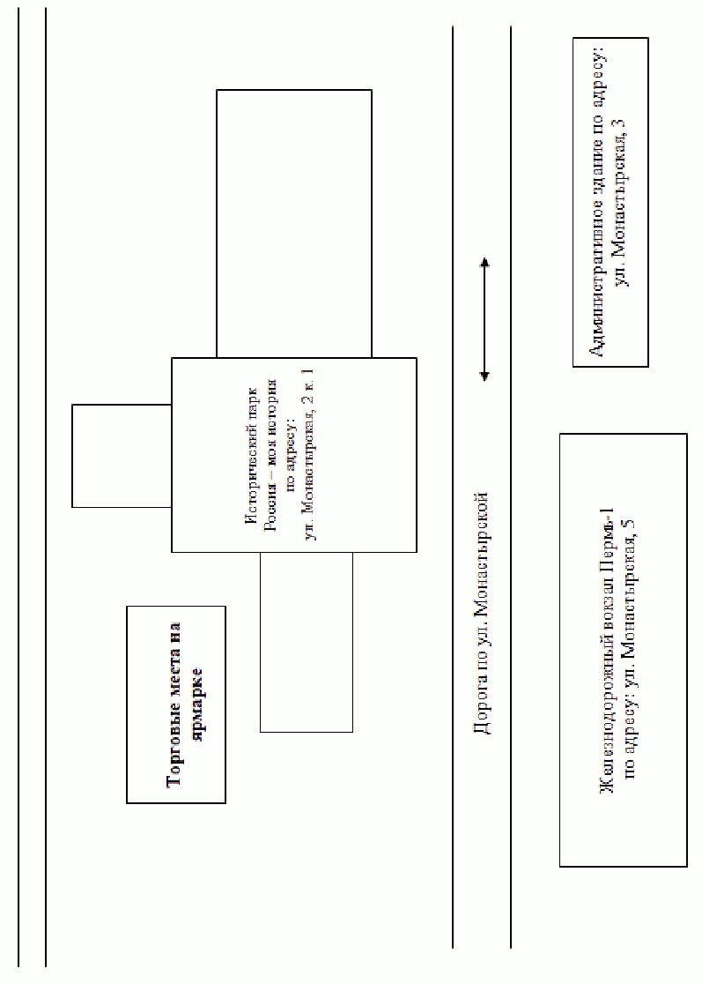

СХЕМА
размещения мест для продажи товаров (выполнения работ,
оказания услуг) на ярмарке, имеющих адресный ориентир:
город Пермь, пр. Комсомольский, 2
(введена Постановлением Администрации г. Перми
от 21.12.2023 N 1445)

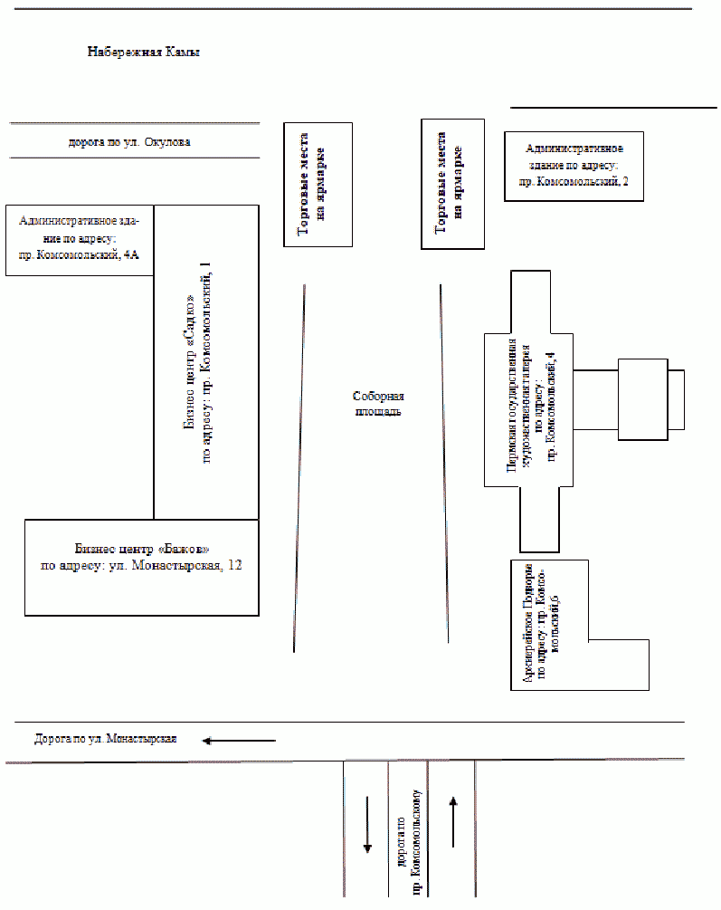

СХЕМА
размещения мест для продажи товаров (выполнения работ,
оказания услуг) на ярмарке, имеющих адресный ориентир:
город Пермь, ул. Петропавловская, 25а

Список изменяющих документов
(введена Постановлением Администрации г. Перми от 02.02.2024 N 67)

